Analyse objective d'une photo

2026-10-28 Charlier Pouilles (5)
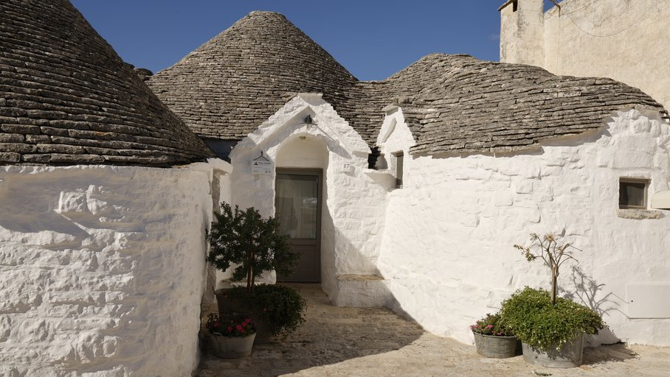 | Mercredi 14 octobre 2026  2026-10-28 Charlier  Pouilles (5) None  JPG

Découverte de l'image et du sujet
Cette photographie d'architecture vernaculaire, prise en extérieur, représente un ensemble de trulli blancs à toits coniques en pierre sèche, typiques des Pouilles (Alberobello). Le cadrage frontal et resserré place l'entrée voûtée au centre, entre deux masses de chaux rugueuse qui structurent l'image. Des pots de plantes et un pavage de pierre animent le premier plan.
L'ambiance est méridionale, calme et lumineuse : le ciel bleu profond contraste avec la blancheur des murs et le gris des toits, tandis que les ombres portées modèlent les volumes et les textures. L'intention semble être de valoriser la sobriété plastique et l'harmonie entre matière, géométrie et lumière naturelle. L'absence de présence humaine renforce l'impression de quiétude.
L'image s'adresse en priorité aux voyageurs, aux amateurs d'architecture et aux acteurs du tourisme, comme le suggère l'enseigne d'hébergement visible sur la façade. Sa lisibilité immédiate et son esthétique de carte postale lui confèrent un fort pouvoir évocateur pour la promotion touristique ou éditoriale. Son approche documentaire reste toutefois conventionnelle, limitant sa portée artistique.
Titres proposés par l'IA
- Chaux et silence
- Les cônes endormis
Musiques suggérées
- Ludovico Einaudi — Fuori dal mondo
Mélodie italienne pudique et lumineuse, à l'image des murs chaulés des trulli des Pouilles sous un ciel d'un bleu intense
- Egberto Gismonti — Karaté
Guitare solaire et méditative aux accents méditerranéens, en écho à la pierre sèche, à l'ombre fraîche et à la sérénité rustique de ces maisons coniques

Analyse objective d'une photo
2026-10-28 Charlier Pouilles (5)
Données techniques
Date prise de vue : | 2026 · 10 · 14 — 10:18:09 | GPS : | Non disponible
Boitier / modele : | Canon Canon EOS R6m2 | Optique : | RF24-105mm F4 L IS USM
ISO : | 100 | Focale : | 28.0mm
Ouverture : | f/22.0 | Vitesse : | 1/80s
Mode exposition : | Non défini

Analyse des données d'acquisition
Choix techniques d'acquisition
Le 28 mm (RF24-105 f/4 L) offre un angle modérément large qui embrasse les trois cônes de pierre et la cour, avec une légère perspective ascendante. Fermer à f/22 garantit une profondeur de champ intégrale, des pots de fleurs au premier plan jusqu'aux toits, mais expose à la diffraction, qui adoucit légèrement la microtexture du calcaire et des dalles. Le couple ISO 100 et 1/80 s convient à la lumière franche de fin de matinée : les blancs chaulés restent maîtrisés, sans brûlure, et les ombres conservent du détail, signe d'une exposition prudente, vraisemblablement calée sur les hautes lumières.
Histogramme de luminance
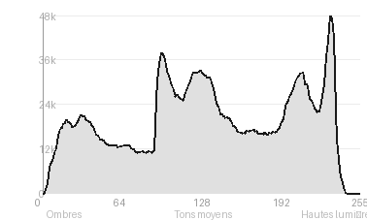
Analyse de l'histogramme de luminance
Distribution tonale : L'histogramme est bien réparti (moyenne 133/255, écart-type 66), avec un pic à 232 correspondant aux enduits chaulés. Les ombres (23,8 %), les tons moyens (42,2 %) et les hautes lumières (33,9 %) s'équilibrent, sans écrêtage notable (noirs 0,09 %, blancs 0 %).
Zones d'exposition : L'exposition à droite préserve la texture du crépi blanc, y compris dans les plans les plus éclairés. Les ombres portées, l'embrasure de la porte et le dessous des plantes forment le pôle sombre, tandis que les toits de pierre grise et le ciel dense occupent les tons moyens.
Ce qu'elles révèlent : Le fort contraste, maîtrisé, traduit une lumière méridionale directe et sculpte les volumes des trulli. La dynamique reste entièrement contenue, ce qui laisse une marge de récupération en post-traitement.
Résultats prévisibles à l'impression et présentation
Les blancs ne sont pas écrêtés (0,0 %) et les noirs le sont à peine (0,09 %), mais le pic à 232/255 place les murs chaulés dans une zone haute où la texture de la pierre dépend de gradations très serrées : un papier brillant ou un tirage trop clair risquerait de les aplatir, et un papier mat fin ou une compensation du point blanc les préserverait mieux. Avec 23,8 % d'ombres, les zones sous les auvents et sous les pots restent imprimables sans bouchage notable, mais une épreuve sombre ou un gamut restreint pourrait atténuer le contraste entre les cônes de pierre grise et le ciel bleu saturé.
- Tirage 50x70 cm, netteté suffisante
- Papier mat texturé type Hahnemühle Rag
- Cadre bois clair, finition discrète
- Marie-louise blanc cassé, 6 cm

Analyse technique et artistique
2026-10-28 Charlier Pouilles (5)
Constatations positives — Prise de vue
Points forts : La lumière latérale sculpte la chaux et l'appareillage des pierres, tandis que les blancs restent bien maîtrisés, sans zone brûlée, et que le bleu du ciel est saturé avec mesure. Les murs forment des diagonales qui mènent à la porte, point d'ancrage naturel du regard, et les cônes de pierre créent un rythme graphique. Les deux pots végétaux se répondent de part et d'autre de l'entrée et équilibrent la scène, avec une netteté homogène sur tous les plans.
Axes d'amélioration
- Les blancs des murs chaulés frôlent la surexposition et perdent en texture : réduire légèrement l'exposition ou photographier en lumière plus douce (début ou fin de journée) préserverait le relief de la pierre
- Le cadrage coupe les cônes de toits à gauche et l'angle de la façade à droite, tandis que la porte reste décentrée : reculer ou recomposer clarifierait la hiérarchie visuelle autour de l'entrée
- Le contraste dur entre ombres et pleine lumière, ainsi que l'écriteau, le compteur et les éléments parasites au premier plan, alourdissent la lecture : choisir un moment de lumière plus rasante et épurer le cadre aurait renforcé l'harmonie de l'ensemble
Constatations positives — Post-traitement
Le rendu reste naturel et sobre : les blancs de la chaux conservent leur texture et leurs micro-reliefs, sans aucune zone brûlée malgré le fort contraste lumineux. Le bleu du ciel est saturé avec retenue, et les gris-bruns des toits en pierre gardent des teintes fidèles. L'absence de HDR agressif ou de vignettage artificiel préserve la crédibilité documentaire de la scène.
Axes d'amélioration
- Récupérer les hautes lumières des murs blanchis, proches de l'écrêtage, pour retrouver la texture de la chaux et des pierres
- Déboucher les ombres projetées sur le sol et dans l'encadrement de la porte afin de réduire le contraste excessif et révéler les détails
- Corriger la légère distorsion de perspective et redresser les verticales, puis recadrer pour alléger le mur de gauche et recentrer l'attention sur l'entrée

Le commentaire du spécialiste
Cette image relève moins du pittoresque que d'une approche quasi sculpturale : la chaux, rendue presque en relief, dialogue avec les cônes de pierre sèche et installe une tension entre masse minérale et abstraction géométrique, dans l'esprit de la lumière méditerranéenne de Luigi Ghirri ou de la rigueur de Gabriele Basilico. Le porche, repoussé dans l'ombre au centre, fonctionne comme un seuil et donne au cadre sa respiration. Le bleu saturé du ciel ancre l'ensemble, mais la lumière zénithale écrase les volumes et laisse les blancs au bord de la rupture, au détriment de la modulation que permettrait une lumière rasante. Le mur de gauche, massif et sans événement, alourdit une composition déjà dense, et les signes parasites (enseigne commerciale, boîtier électrique, numéro) ramènent l'image vers le catalogue touristique. Pour accéder à une lecture typologique à la Becher, il faudrait une frontalité plus stricte, une désaturation du propos et une patience plus grande face à la lumière.

Evaluation IA — objective et chiffree
2026-10-28 Charlier Pouilles (5)
N° | Critère | Max/10 | Note/10 | Max rel. | Note rel. | Commentaire
1 | Technique | 60 |  | 44 | 80.7%
1.1 | Netteté / mise au point | 10 | 9 | 9 | 7.2 | Texture de la pierre blanche et des chiapàs très bien définie sur toute la surface. Le rendu des détails est précis, du premier plan jusqu'aux toits.
1.2 | Exposition | 10 | 8 | 9 | 6.3 | Les blancs sont proches de la limite d'écrêtage sur le mur de gauche et la façade ensoleillée. Les détails restent lisibles mais la marge est faible.
1.3 | Bruit numérique / grain | 10 | 10 | 6 | 5.4 | Aucun bruit visible, image propre avec des aplats de ciel lisses. Le rendu indique une sensibilité basse.
1.4 | Profondeur de champ | 10 | 9 | 7 | 5.6 | Grande profondeur de champ, nécessaire ici : tout est net du mur au toit. Elle convient à un sujet architectural.
1.5 | Vitesse d'obturation | 10 | 10 | 6 | 5.4 | Aucun flou de bougé, la lumière abondante a permis une vitesse suffisante. Les lignes et textures restent rigoureuses.
1.6 | Balance des blancs | 10 | 9 | 7 | 5.6 | Blancs globalement neutres, avec une légère chaleur sur les pierres du sol. Le ciel bleu est naturel et la chaux ne vire pas.
2 | Composition | 50 |  | 39 | 68.5%
2.1 | Cadrage | 10 | 8 | 9 | 6.3 | Le cadrage serré remplit l'image de volumes et de textures. Les toits sont coupés à gauche et le mur de droite est tronqué, ce qui resserre un peu trop la composition.
2.2 | Équilibre visuel | 10 | 8 | 8 | 5.6 | L'entrée centrale est contrebalancée par la masse du mur de gauche et celle de droite. La répartition reste cependant un peu lourde en bas, avec trop de blanc en aplat.
2.3 | Lignes directrices | 10 | 7 | 7 | 4.2 | Les pans des murs et le cheminement au sol guident vers la porte. Les diagonales des toits créent un rythme, mais l'effet reste modeste.
2.4 | Gestion du fond | 10 | 9 | 8 | 6.4 | Le ciel bleu uni isole bien les toits sans distraction. Le mur d'angle en haut à droite alourdit légèrement l'arrière-plan.
2.5 | Angle de prise de vue | 10 | 7 | 7 | 4.2 | Point de vue frontal, à hauteur d'homme, sobre et documentaire. Il manque une perspective plus dynamique pour valoriser les volumes coniques.
3 | Lumière | 30 |  | 23 | 66.5%
3.1 | Qualité de la lumière | 10 | 8 | 8 | 5.6 | Lumière directe d'un soleil franc, qui valorise les textures et la saturation du ciel. Elle reste dure sur les surfaces blanches.
3.2 | Direction de la lumière | 10 | 8 | 7 | 4.9 | Éclairage latéral qui modèle les reliefs de la chaux et projette des ombres graphiques. La zone d'entrée reste dans l'ombre.
3.3 | Gestion des contrastes | 10 | 7 | 8 | 4.8 | Fort contraste entre le blanc éclatant, les ombres et la pierre grise des toits. Les hautes lumières sont proches de la saturation et l'ombre bouche un peu la porte.
4 | Intention & Communication | 50 |  | 41 | 64.6%
4.1 | Clarté du sujet | 10 | 9 | 9 | 7.2 | Le trullo et son entrée sont immédiatement identifiables. Les pots de plantes ajoutent de l'échelle sans concurrencer le sujet.
4.2 | Originalité / créativité | 10 | 6 | 8 | 4.0 | Sujet emblématique des Pouilles, traité de manière classique et documentaire. Peu de parti pris personnel.
4.3 | Cohérence intention/résultat | 10 | 8 | 9 | 6.3 | Le résultat correspond à l'intention apparente de montrer l'architecture vernaculaire et son ambiance méditerranéenne. Le panneau de location trahit toutefois un côté catalogue.
4.4 | Impact émotionnel | 10 | 7 | 8 | 4.8 | Atmosphère paisible et ensoleillée, qui évoque le voyage. L'émotion reste douce, sans moment ni présence humaine.
4.5 | Capacité narrative | 10 | 7 | 7 | 4.2 | L'image raconte un lieu, une tradition constructive et une hospitalité touristique. L'absence d'éléments de vie limite la dimension narrative.
5 | Global | 25 |  | 25 | 60.0%
5.1 | Impression générale  Appreciation subjective de l'empreinte et de l'intention. | 25 | 16 | 25 | 15.0 | Image soignée et cohérente, à valeur documentaire et touristique. Son manque d'audace formelle l'empêche d'aller au-delà d'une belle vue de voyage.
 | Total | 215 | 165 | 172 | 131
 | Total / 50 |  |  | 50 | 38 | SUPÉRIEURE

